產生及使用Google 應用程式密碼

重要事項：您必須為 Google 帳戶開啟兩步驟驗證功能，才能產生應用程式密碼。
步驟摘要：
- 前往您的Google 帳戶。
- 選取「安全性」。
- 在「登入 Google」底下，選取「兩步驟驗證」。
- 選取頁面底部的「應用程式密碼」。
- 輸入名稱，方便記住會在哪些情況下使用該應用程式密碼。
- 選取「產生」。
- 按照畫面上的指示輸入應用程式密碼，也就是在裝置上產生的 16 位數代碼。
- 選取「完成」。
如果您已開啟兩步驟驗證功能，但找不到新增應用程式密碼的選項，可能的原因如下：
- 您的 Google 帳戶已設為只使用安全金鑰進行兩步驟驗證。
- 您登入的是公司帳戶、學校帳戶或其他機構帳戶。
- 您的 Google 帳戶已開啟進階保護功能。
提示：一般來說，您在每個應用程式或裝置中只須輸入一次應用程式密碼。
1. 前往Google帳戶 https://myaccount.google.com/
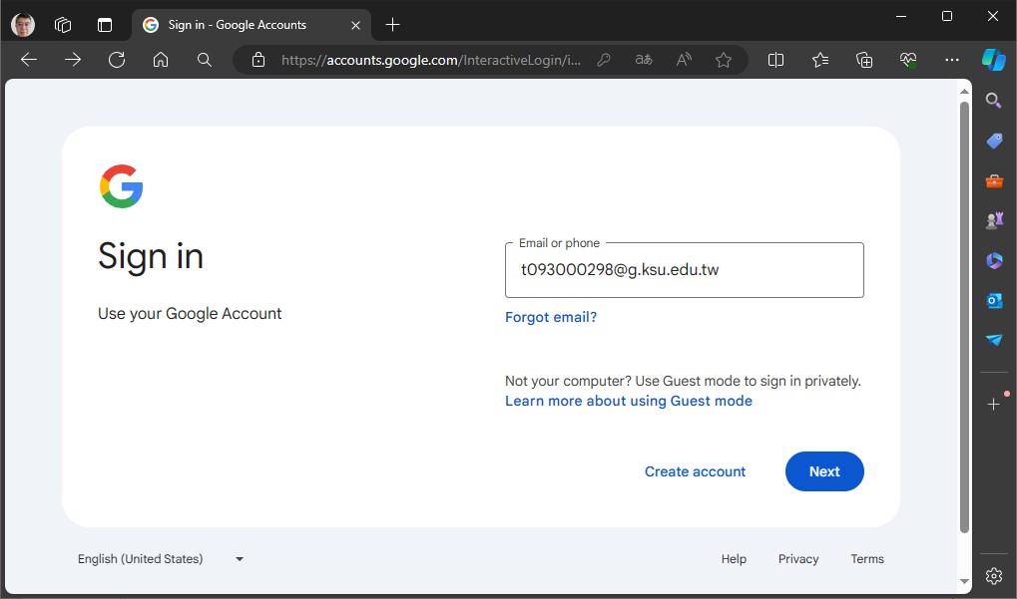

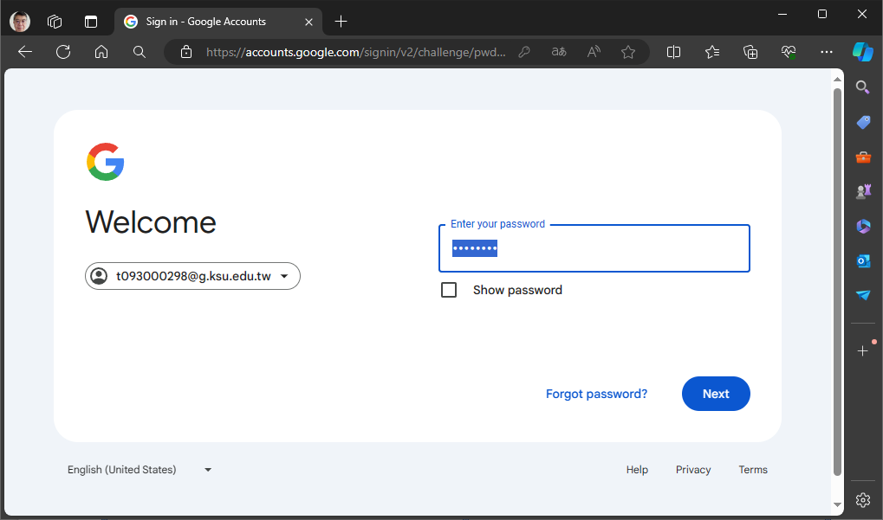
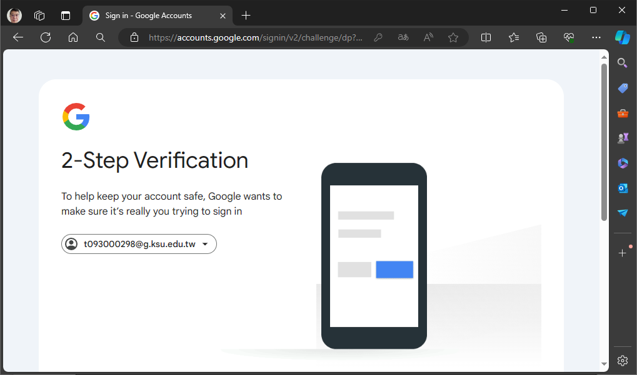

2. 選取「安全性」。
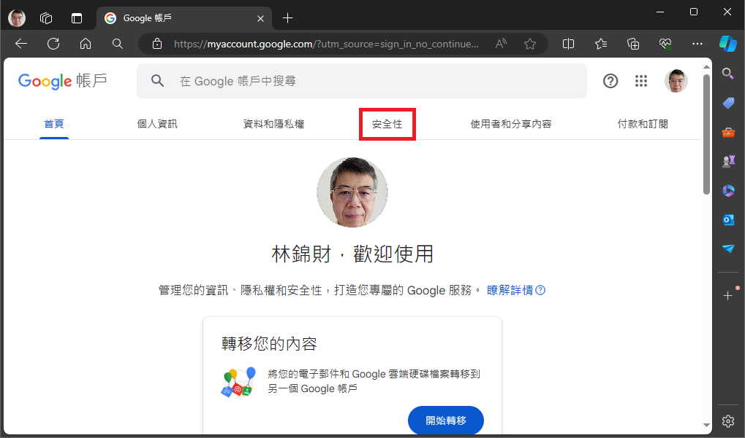

3.在登入Google的方式中，選取「兩步驟驗證」。
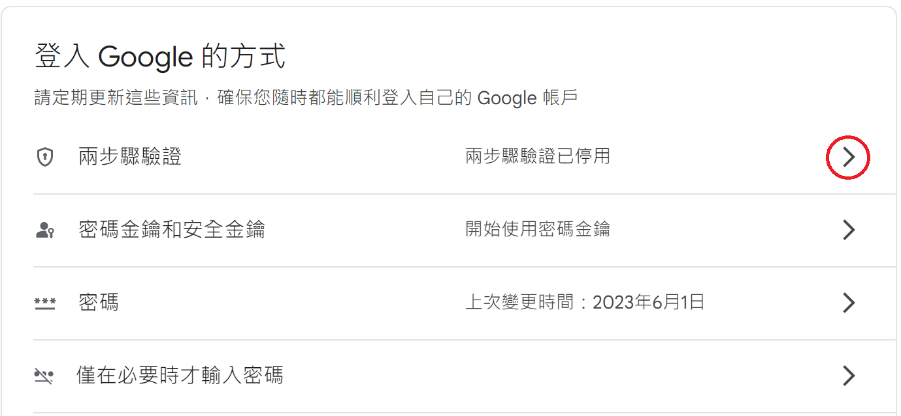

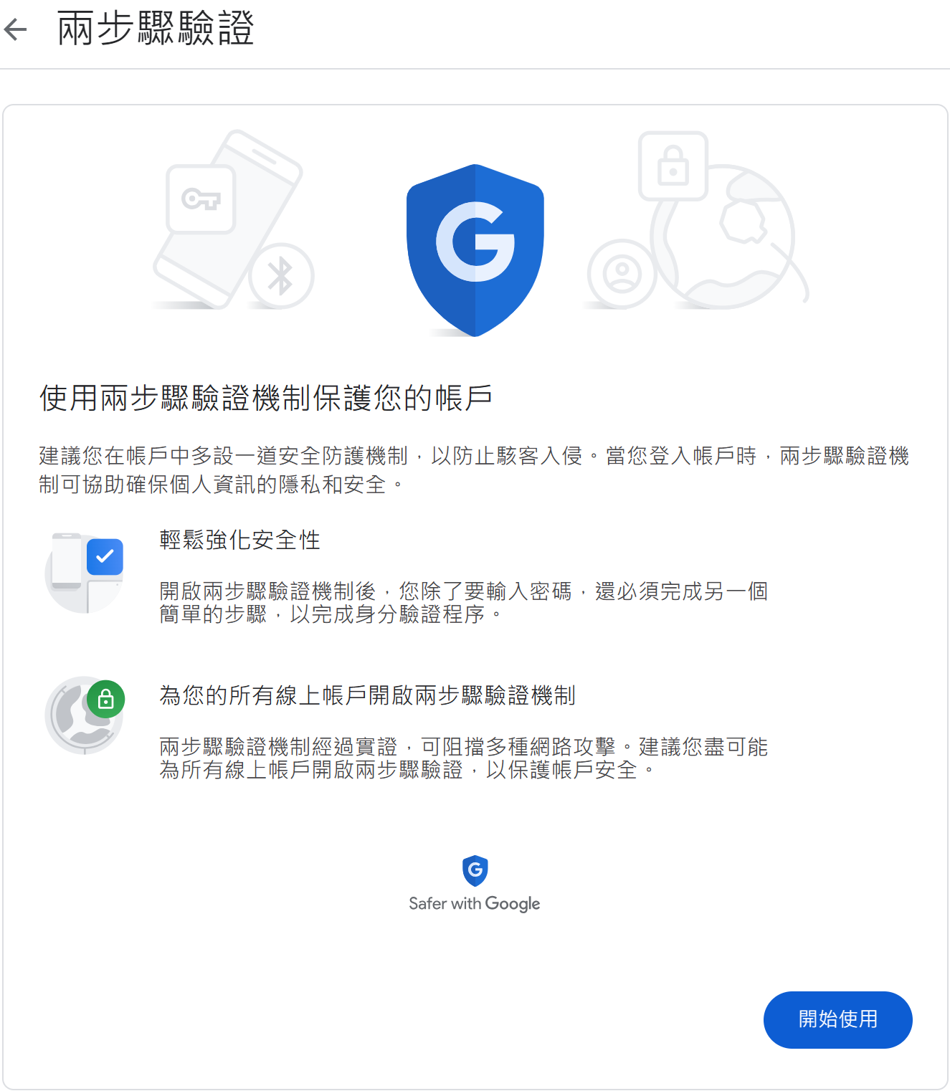
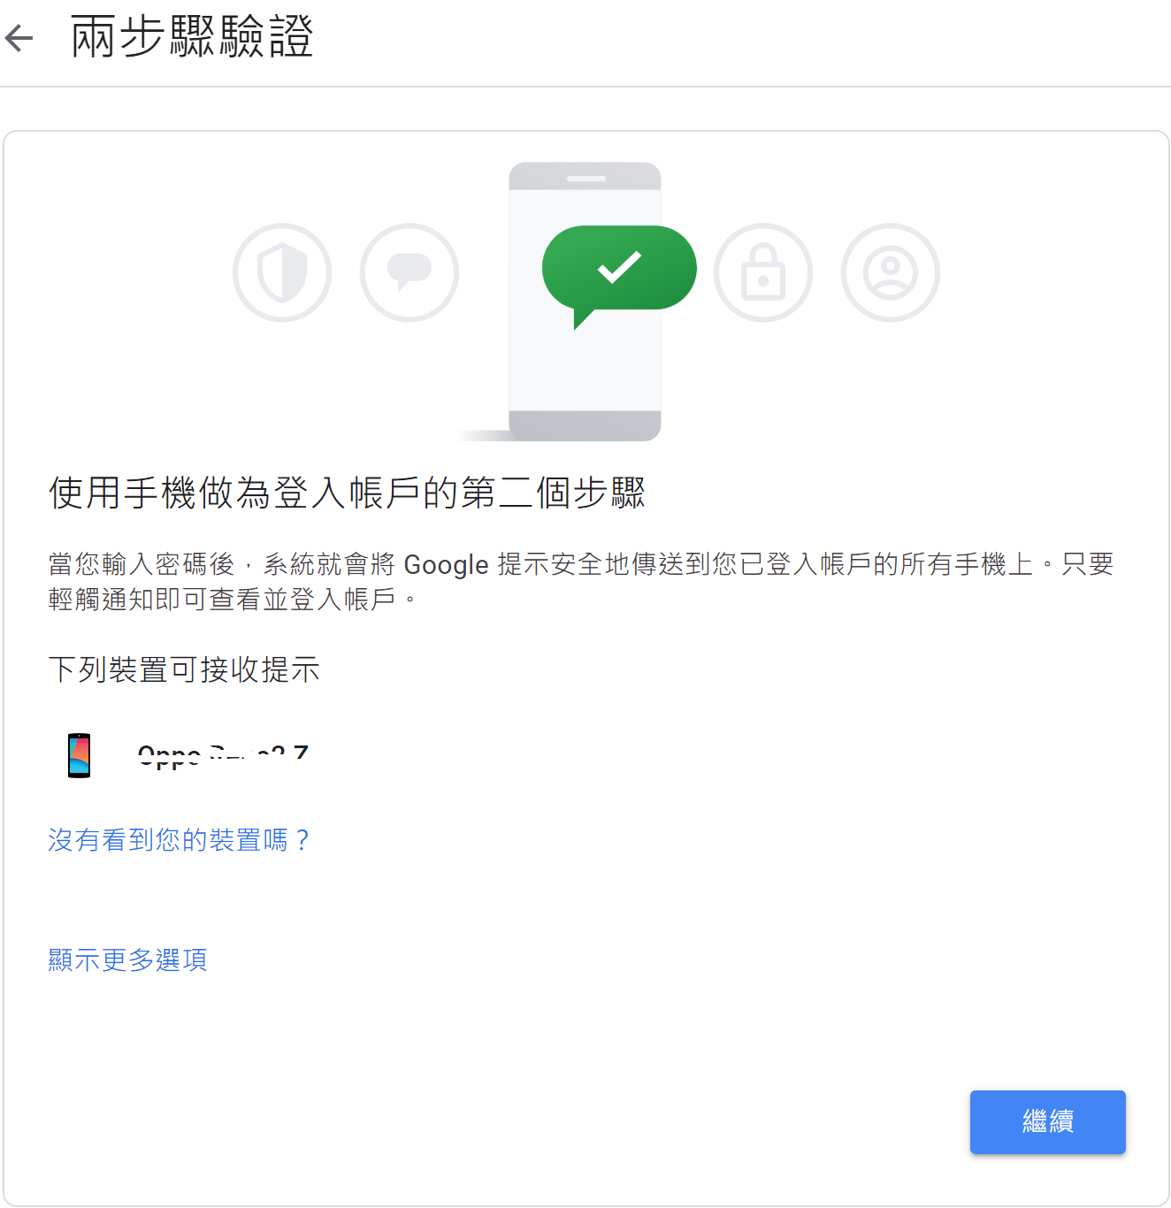

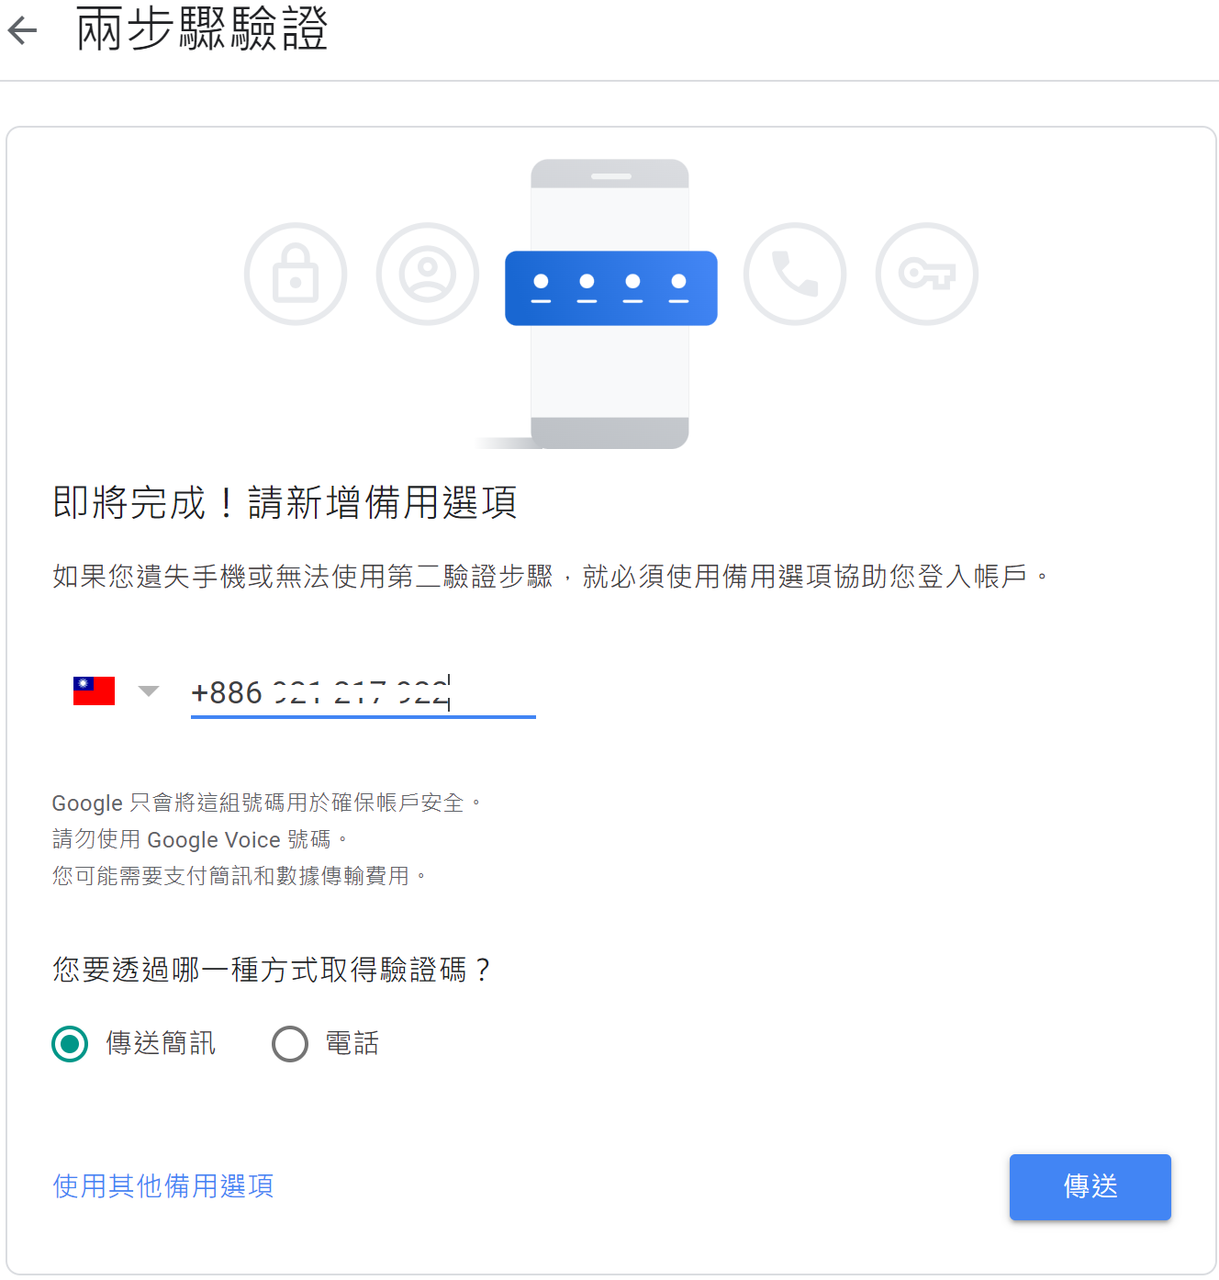

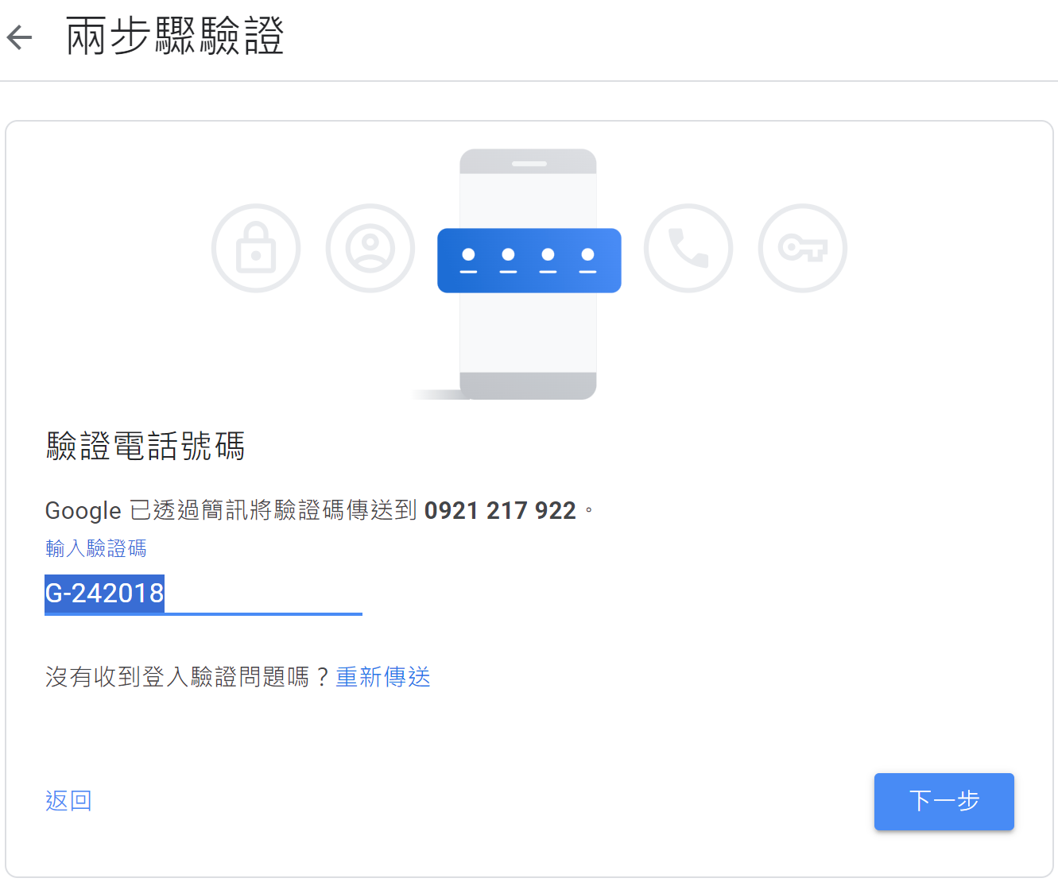

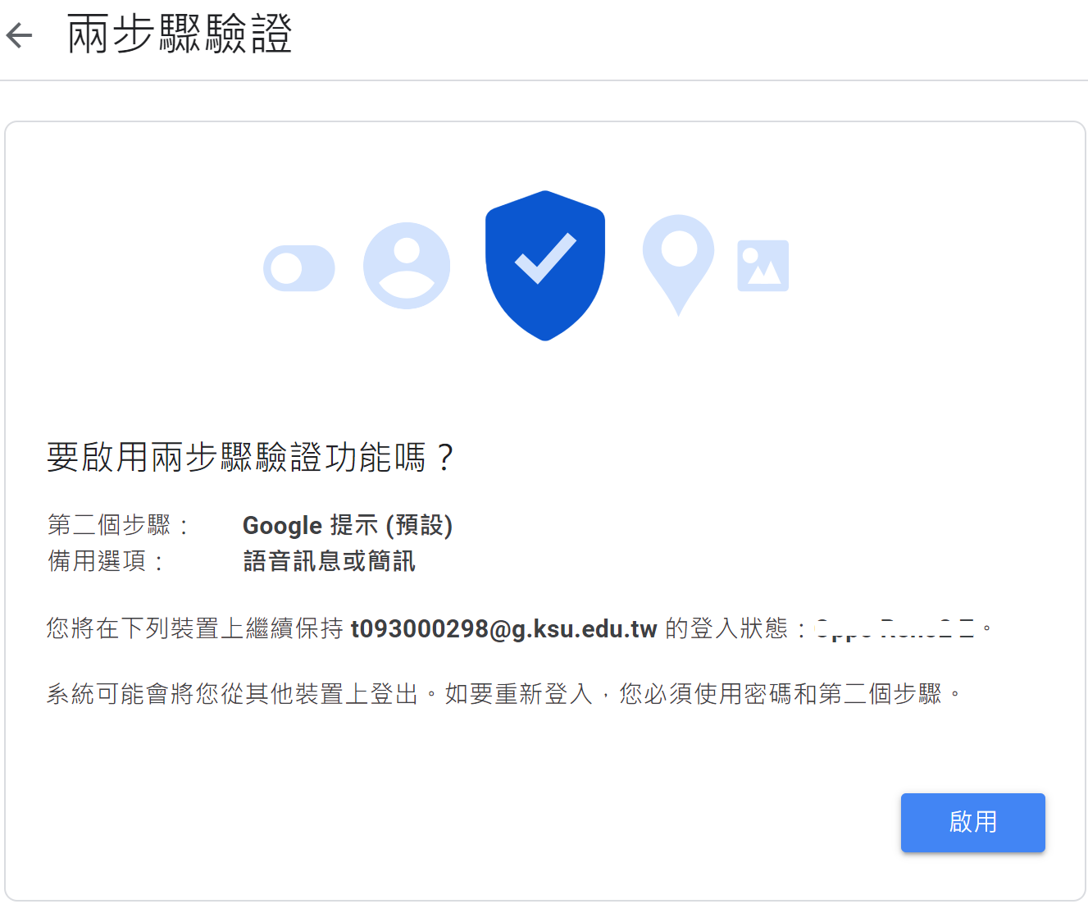

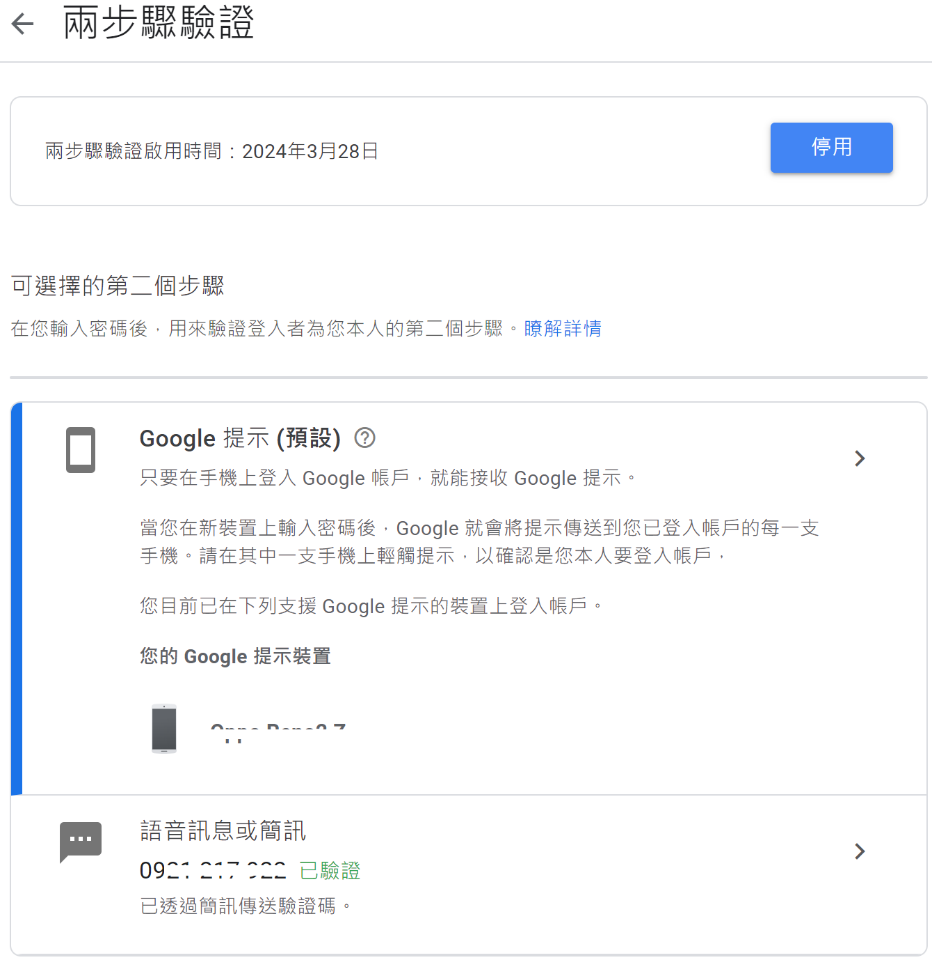
4. 在「兩步驟驗證」的「第二個步驟」畫面（如下圖），捲到最下方選取頁面底部的「應用程式密碼」。
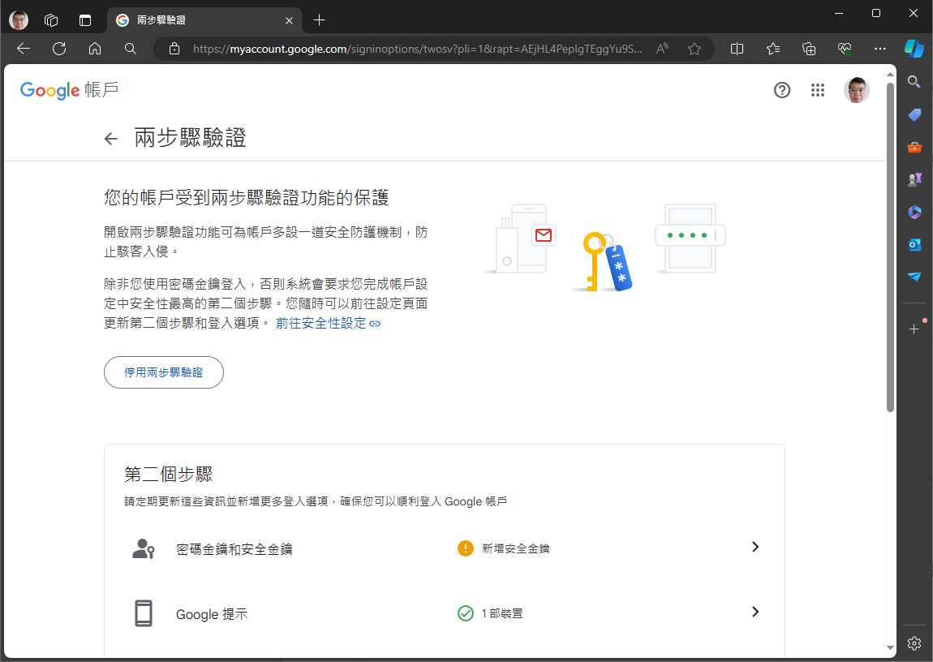
如果您目前在如下的畫面，則請點擊紅圈的 > （如下圖) ，以便進去「兩步驟驗證」畫面。
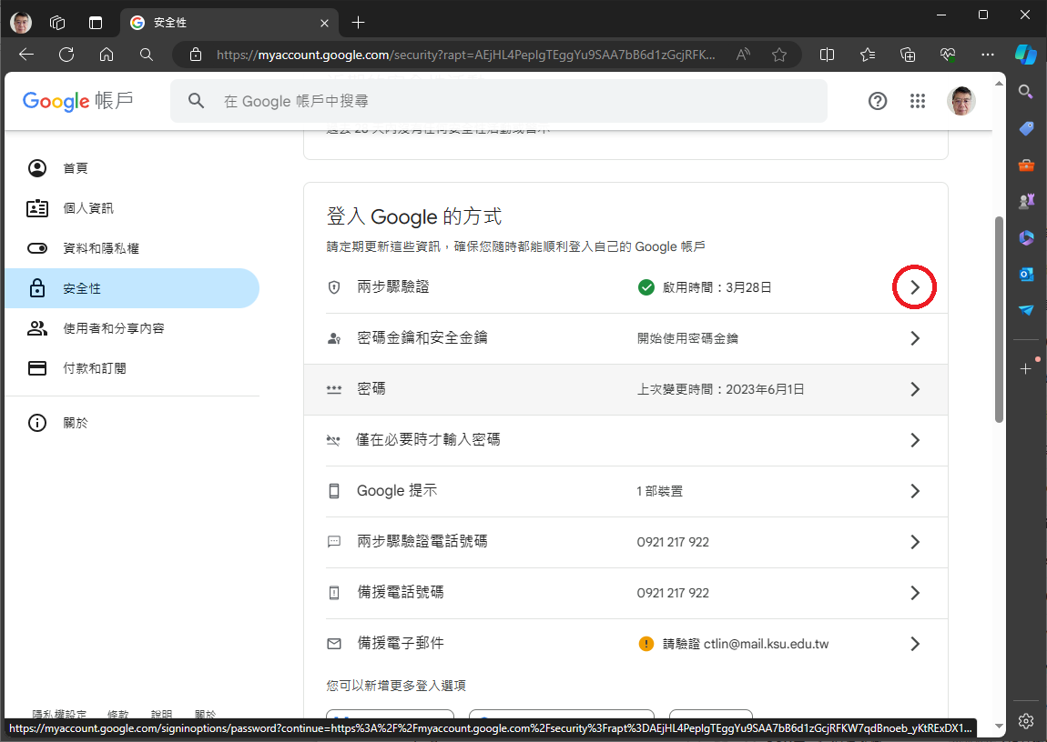
捲到最下方可以看到「應用程式密碼」：
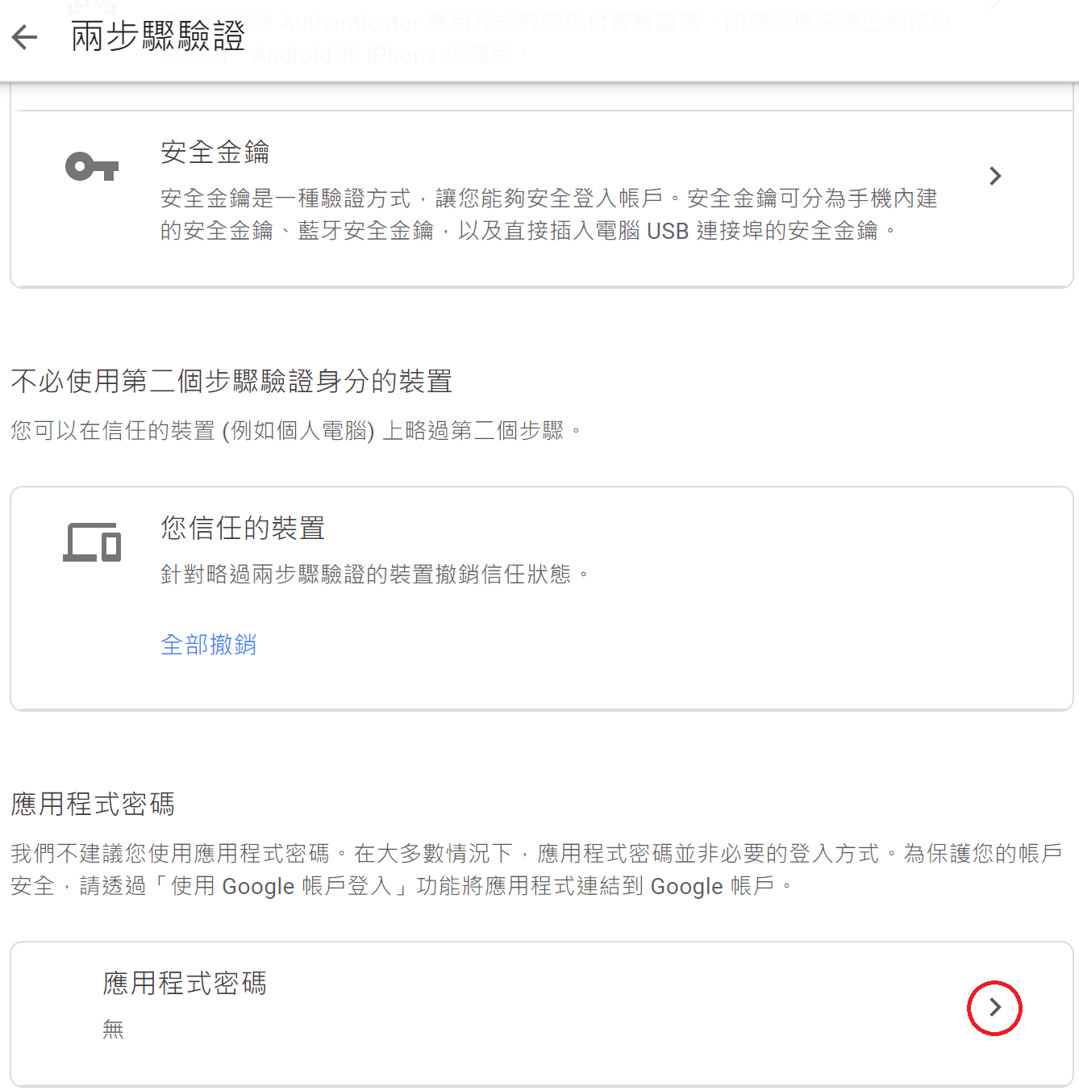
接著點擊上圖的 > 符號，看到如下步驟的畫面。
5. 輸入名稱，方便記住會在哪些情況下使用該應用程式密碼。
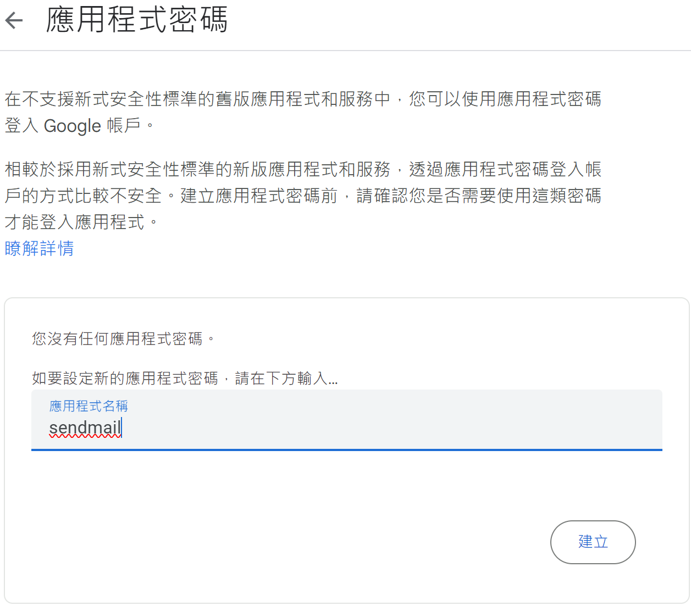
例如上圖使用 sendmail 做為應用程式名稱。

6. 點擊「建立」。
7. 系統為您產生16個字元的密碼，也就是在裝置上產生的 16 位數代碼。
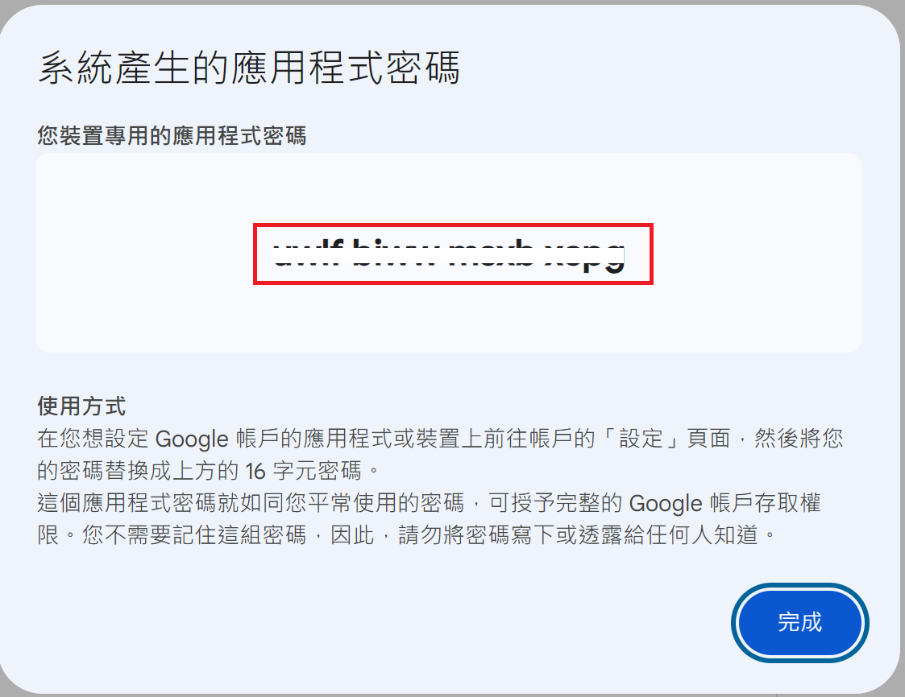
請記下此密碼。以後就可以運用此密碼來使用smtp.google.com郵件伺服器來寄信。
8. 點擊「完成」。
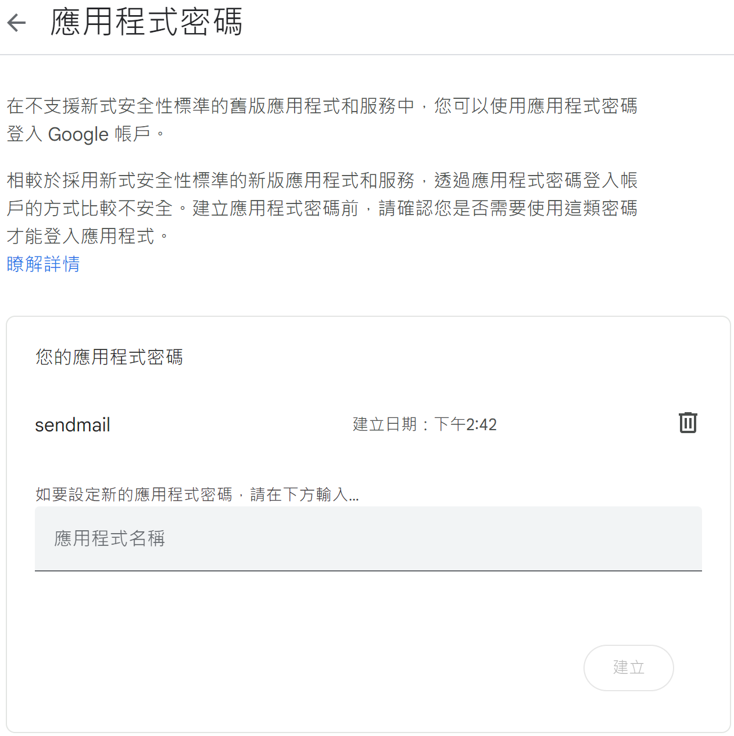
如果不想要，則可以點擊上圖的垃圾桶圖示，刪除這個應用程式密碼。也可以在下方的應用程式名稱內輸入新的名稱，建立更多個應用程式密碼。
For SELinux:
$ sudo setsebool -P httpd_can_sendmail on

